ASIGNATURA | Ciencias Naturales | NIVEL | 5 ° Básico
UNIDAD | Ciencias de la vida | OA Nº | Oa 5
OBJETIVO DE LA GUIA. | Reconocer e identificar la importancia de los alimentos, y los aportes nutricionales. | INDICADORES DE EVALUACION. | Representar , a partir de esquemas y diafragma, el sistema reproductor femenino y masculino

INSTRUCCIONES PARA EL DESARROLLO DE LA GUIA. | * Lee atentamente todos los contenidos de esta guía y desarrolla en ella todas las problemáticas presentadas  *Cada uno de los contenidos presentan instrucciones según la necesidad.  *Importante Este documento será evaluado al iniciar el proceso normal de clases.( presentar en clases desarrollado)

GUIA Nº 12 |  | FECHA: / 09 / 2020 | NOMBRE DE LA GUIA
Nombre |  |  |  | Curso | 5 °
Los alimentos que comemos diariamente están formados por grandes moléculas nutritivas. En esa condición no podemos aprovechar su aporte nutricional y energético. Es decir que para aprovecharlas debemos “achicar” estas macromoléculas a moléculas simples para que puedan llegar a la sangre y de ahí a la célula. En la clase 4 vimos que este proceso de digestión se inicia en la cavidad bucal, ¿pero qué sucede con lo que comemos después de eso?
Recuerda la última vez que comiste un alimento:
- ¿Qué paso luego de masticarlo?_____________________________________________________
_______________________________________________________________________________
- ¿Adónde crees que se va este alimento?______________________________________________
_______________________________________________________________________________
Grupos de alimentos que forman una pirámide Alimenticia saludable
Cereales: Arroz. Avena, maíz, trigo y sus derivados (Harina y sus derivados).
Legumbres secas: Arvejas, garbanzos, lentejas, porotos y soja): Son fuente principal de hidratos de carbono y fibras.
Verduras y Frutas: Incluye todos los vegetales y frutas comestibles. Son fuentes principal de vitaminas, fibras y minerales.
Leche y derivados: Nos ofrecen proteínas de alto valor biológico y son fuentes principal del calcio.
Carnes y huevos: Incluyen a todas las carnes comestibles (vacuno, aves, pescados y frutos del mar). Nos ofrecen las mejores proteínas. Son fuente principal de hierro.
Aceite, grasas y frutos secos: Incluye el maíz, uva, girasol, olivas, soja, maní, entre otros. Son principal fuente de energía de reserva.
Azúcar y Dulces: Nos brindan energía inmediata .Entre ellos el azúcar común y todos los dulces derivados de las frutas, incluidos el dulce de leche.
Pinta la luz del semáforo:
ROJO para los alimentos que afectan a tu salud.

AMARILLO Para los Alimentos que NO debes consumir todos los días, pues afectarían tu salud.

VERDE Para los alimentos que son saludable consumir diariamente.

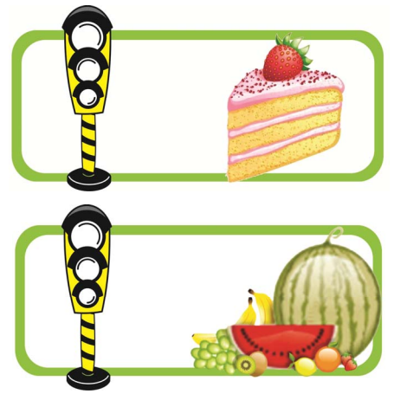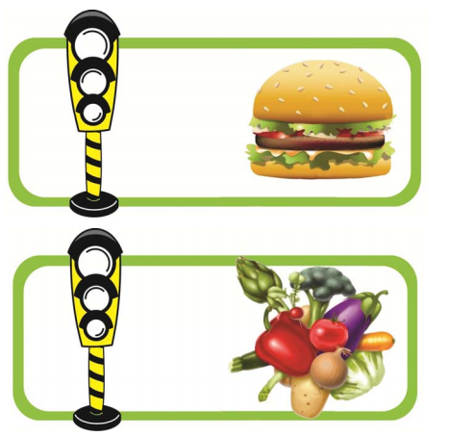
Adivinanza (Pinta en la imágenes tu respuesta)
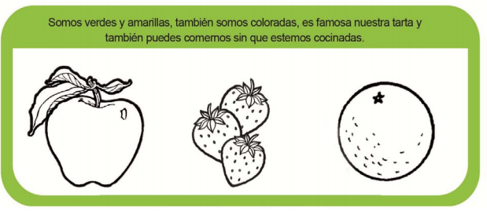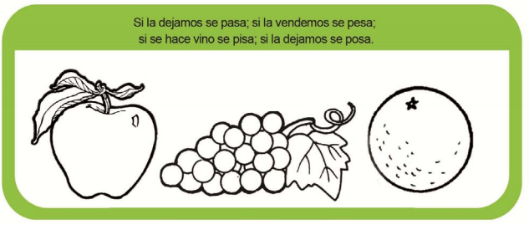
Sopa de letras
Anota las palabras que encontraste en la sopa de letras.
____________________________
_____________________________
_____________________________
_____________________________
_____________________________
_____________________________
_____________________________
_____________________________
_____________________________
_____________________________
_____________________________
_____________________________
_____________________________
_____________________________
_____________________________

Responde las siguientes preguntas.
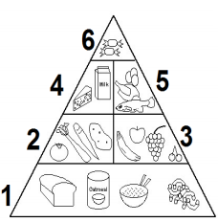 | 1.- ¿En qué grupo o grupos se encuentra el o los alimentos que debemos consumir en mayor cantidad?  a- En los grupos 1 y 4  b- En los grupos 5 y 6  c- En el grupo 1  d- En los grupos 2 y 3.
2.- Según la pirámide alimentaria. ¿Qué alimentos debemos consumir en menor cantidad?  a- Carnes y huevos.  b- Cereales y pastas.  c- Grasas y dulces.  d- Frutas y verduras | 3.- ¿En qué grupo grupos se encuentra el o los alimentos que contienen mayor cantidad de vitaminas?  a- En los grupos 1 y 4  b- En los grupos 5 y 6  c- En el grupo 1  d- En los grupos 2 y 3
4.- ¿Cuál es la importancia de la pirámide alimenticia?  a- Organizar los alimentos saludables.  b- Organizar la cantidad de alimentos que debemos consumir diariamente  c- Permitir una buena visión de los alimentos que existen  d- Muestra los alimentos que no debemos consumir | 5.- ¿Qué grupo de aliento contiene mayor cantidad de proteínas?  a- El grupo 5  b- El grupo 3  c- El grupo 1  d- Todos los grupos son ricos en proteínas.

